VENDIM

Nr. 43, datë 27.11.2015

PËR SHPËRNDARJEN E FINANCIMIT PËR PROJEKTET E PROGRAMIT TË INFRASTRUKTURËS VENDORE DHE RAJONALE, ME AVANCIM PUNIMESH, NGA FONDI PËR ZHVILLIMIN E RAJONEVE, PËR VITIN 2015

Në mbështetje të nenit 100 të Kushtetutës dhe të nenit 15 e të aneksit 3, të ligjit nr. 185, datë 28.12.2013, “Për buxhetin e vitit 2014”, Komiteti për Zhvillimin e Rajoneve

VENDOSI:

1. Financimin e projekteve të programit të infrastrukturës vendore dhe rajonale, me ecuri punimesh mbi financimin e miratuar të vitit 2015, sipas tabelës 1, bashkëlidhur këtij vendimi, me burim financimi Fondin për Zhvillimin e Rajoneve, programi i infrastrukturës vendore dhe rajonale.
2. Të gjitha autoritetet kontraktuese me projekte të financuara sipas pikës 1, të këtij vendimi, duhet të paraqesin rregullisht pranë Sekretariatit Teknik, në Ministrinë e Zhvillimit Urban, informacion për ecurinë financiare të disbursimeve të projekteve, të shoqëruar me dokumentet përkatëse.

3. Ngarkohet Sekretariati Teknik, pranë Ministrisë së Zhvillimit Urban, të bëjë monitorimin dhe raportimin e ecurisë së zbatimit të projekteve pranë Sekretariatit të Përgjithshëm të Komitetit për Zhvillimin e Rajoneve, sipas dokumentacionit të paraqitur nga autoritetet kontraktuese, në përputhje me pikën 2, të këtij vendimi.
4. Ngarkohen ministri i Zhvillimit Urban, ministri i Financave dhe Sekretariati i Përgjithshëm i Komitetit për Zhvillimin e Rajoneve, në Kryeministri, për zbatimin e këtij vendimi.
Ky vendim hyn në fuqi pas botimit në Fletoren Zyrtare.
KRYETARI
EDI RAMA

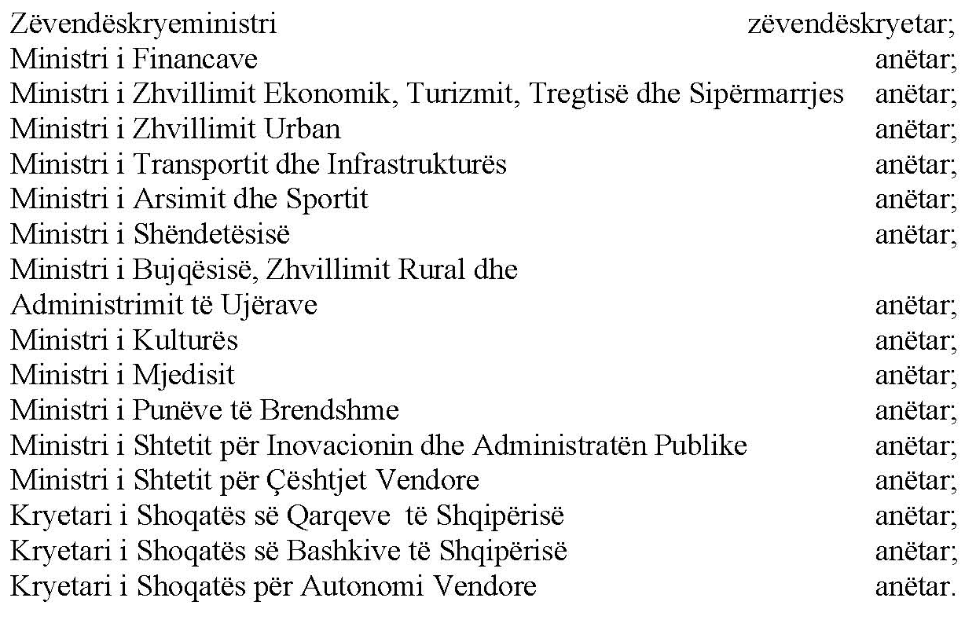

Tabela 1. Lista e projekteve të infrastrukturës vendore (cikël financimi 2015-2016), me avancim punimesh
 | Nr. | Autoriteti kontraktues | Emri i projektit | Vlera e kontratës (në lekë) | Vlera e financimit të miratuar për vitin 2015  (në lekë) | Fonde që i shtohen financimit për vitin 2015  (në lekë)
 |  | QARKU BERAT
 | 1 | Bashkia Berat | Rikualifikim dhe rikonstruksion i Parkut Dëshmorët e Kombit, trotuareve dhe unazës perimetrale | 81,232,082 | 56,950,346 | 14,000,000
 | 2 | Bashkia Kuçovë | Rikonstruksion i rrugës “Qemail Stafa” dhe “Kristaq Lacka” | 140,043,456 | 67,646,995 | 72,396,461
 |  | QARKU DIBËR
 | 3 | Bashkia Bulqizë | Pedonalja e qytetit dhe Unaza e Poshtme | 101,550,698 | 72,535,441 | 29,015,257
 | 4 | Bashkia Burrel | Rikonstruksion i fasadave dhe zëvendësimi i ndriçimit në rrugët: “Koke Malci” – Qendër –“Rexhep Pashë Mati”, “Kuvendi i Dukagjinit” dhe trotuaret për rrugën “Kuvendi i Dukagjinit” | 49,885,328 | 46,555,875 | 3,329,453
 |  | QARKU DURRËS
 | 5 | Bashkia Durrës | Rikonstruksion i pishinës publike | 39,600,120 | 35,000,000 | 4,600,120
 | 6 | Bashkia Durrës | Rikualifikimi i fasadave në qytet | 74,413,260 | 75,629,876 | (1,216,616)
 | 7 | Bashkia Durrës | Rrugë mbi kanalin kullues, K-192, Plazh, Loti I | 73,622,568 | 67,088,718 | 6,533,850
 | 8 | Bashkia Fushë-Krujë | Rehabilitim i fasadave të qytetit Fushë-Krujë | 28,361,084 | 20,111,033 | 8,250,051
 | 9 | Bashkia Shijak | Rehabilitim i qendrës së qytetit të Shijakut | 90,837,938 | 68,737,480 | 22,100,458
 |  | QARKU ELBASAN
 | 10 | Bashkia Elbasan | Sistemim asfaltim i rrugës “Nusret Kokobobo” dhe i shesheve të pallateve (60,61,62,63/1,64/3), lagjja “Emin Matraxhiu”, Elbasan | 41,979,166 | 29,976,831 | 12,002,335
 | 11 | Bashkia Elbasan | Sistemim asfaltim i rrugës te pallati i sportit | 35,002,096 | 26,177,815 | 8,824,281
 | 12 | Bashkia Elbasan | Sistemim i rrugës “Marie Dhama” dhe sheshet e pallateve | 22,800,000 | 16,790,306 | 6,009,694
 | 13 | Bashkia Elbasan | Suvatim dhe lyerje fasadash në rrugët kryesore për 100 banesa kolektive | 131,251,597 | 96,083,743 | 35,167,854
 | 14 | Bashkia Gramsh | Rikonstruksion i fasadave dhe sheshit qendror të qytetit, Bashkia Gramsh | 27,309,848 | 27,999,467 | (689,619)
 |  | QARKU FIER
 | 15 | Bashkia Lushnjë | Rehabilitimi i fasadave në qendër të qytetit dhe rruga “Misto Mema” | 20,458,020 | 12,234,212 | 8,223,808
 | 16 | Bashkia Lushnjë | Urbanizimi i zonës informale në lagjen “18 Tetori” | 87,917,664 | 64,885,279 | 23,032,385
 |  | QARKU GJIROKASTËR
 | 17 | Bashkia Tepelenë | Restaurim i fasadave, ndriçim, sistemim trotuaresh | 84,159,869 | 62,650,000 | 13,093,882
 |  | QARKU KORÇË
 | 18 | Bashkia Ersekë | Rikonstruksion i sheshit, faza e 2-të, Ersekë | 9,500,000 | 7,600,000 | 1,900,000
 | 19 | Bashkia Maliq | Rikonstruksion i çative dhe fasadave të objekteve në rrugën kryesore, qyteti Maliq | 41,850,051 | 37,385,449 | 4,464,602
 |  | QARKU LEZHË
 | 20 | Bashkia Lezhë | Zgjerimi i urës së Lumit Drin, dekorim dhe ndriçim | 90,134,636 | 64,198,350 | 25,936,286
 |  | QARKU SHKODËR
 | 21 | Bashkia Shkodër | Rikualifikim urban i rrugicave në qendrën historike Sheshi Gjon Pali II | 16,345,928 | 14,495,306 | 1,850,622
 |  | QARKU TIRANË
 | 22 | Bashkia Kavajë | Rruga e daljes (zona industriale), rikualifikimi i plotë, (trotuar, asfal etj.), faza II | 94,630,601 | 70,000,000 | 24,630,601
 |  | QARKU VLORË
 | 23 | Bashkia Sarandë | Rikonstruksion i Rrugës së Fermerëve, fshati Metoq | 45,213,415 | 26,000,000 | 19,213,415
 | 24 | Bashkia Selenicë | Rikonstruksion i fasadave dhe gjelbërimi i ambienteve përreth pallateve përgjatë bulevardit “21 Shkurti” në qytetin e Selenicës | 30,228,991 | 21,694,833 | 8,534,158
 | 25 | Këshilli i Qarkut Vlorë | Pikë turistike vrojtimi në Porto Palermo | 573,600 | 456,236 | 117,364
 |  | TOTALI |  | 1,458,902,016 | 1,088,883,591 | 351,320,702

Shënim:
1. Vlera e kontratës” përfaqëson vlerën e kontraktuar nga autoritetit kontraktues për zbatimin e punimeve të projektit, të kërkuar për financim nga Fondi për Zhvillimin e Rajoneve. Vlera e kontratës përcillet nga sekretariati teknik (Ministria e Zhvillimit Urban).
2. “Vlera e financimit të miratuar për vitin 2015” tregon vlerën e financimit që u vu në dispozicion nga buxheti i Fondit për Zhvillimin e Rajoneve për vitin 2015, sipas vendimeve të Komitetit për Zhvillimin e Rajoneve, që miratuan financimin e objektit.
3. “Fonde që i shtohen financimit” për vitin 2015 tregon vlerën e fondit të shtuar, mbi financimin e miratuar deri tani me vendime të Komitetit për Zhvillimin e Rajoneve, gjatë vitit 2015, për objektet që kanë ecuri punimesh mbi vlerën e financimit të miratuar në vendimet e mëparshme të Komitetit për Zhvillimin e Rajoneve, për vitin 2015. Kjo vlerë pakëson vlerën e mbetur për financim në vitin 2016.

